TTỔNG LIÊN ĐOÀN LAO ĐỘNG VIỆT NAM

**TRƯỜNG ĐẠI HỌC TÔN ĐỨC THẮNG**

**KHOA CÔNG NGHỆ THÔNG TIN**



**BÀI TẬP LỚN/ĐỒ ÁN CUỐI KÌ MÔN PHÁT TRIỂN HỆ THỐNG THÔNG TIN DOANH NGHIỆP**

**Thiết kế và triển khai hệ thống CRM cho cửa hàng cung cấp văn phòng phẩm (office supplies)**

*Người hướng dẫn*: **GV DƯƠNG HỮU PHÚC**

*Người thực hiện*: **TRẦN QUỐC VINH – 52000823**

**LÂM GIA ĐẠT – 52000832**

**VŨ NGỌC THUẬN – 52000148**

Lớp **: 20050201**

Khoá  **: 24**

**THÀNH PHỐ HỒ CHÍ MINH, NĂM 2023**

TỔNG LIÊN ĐOÀN LAO ĐỘNG VIỆT NAM

**TRƯỜNG ĐẠI HỌC TÔN ĐỨC THẮNG**

**KHOA CÔNG NGHỆ THÔNG TIN**



**BÀI TẬP LỚN/ĐỒ ÁN CUỐI KÌ MÔN PHÁT TRIỂN HỆ THỐNG THÔNG TIN DOANH NGHIỆP**

**Thiết kế và triển khai hệ thống CRM cho cửa hàng cung cấp văn phòng phẩm (office supplies)**

*Người hướng dẫn*: **GV DƯƠNG HỮU PHÚC**

*Người thực hiện*: **TRẦN QUỐC VINH – 52000823**

**LÂM GIA ĐẠT – 52000832**

**VŨ NGỌC THUẬN – 52000148**

Lớp **: 20050201**

Khoá  **: 24**

**THÀNH PHỐ HỒ CHÍ MINH, NĂM 2023**

LỜI CẢM ƠN

Nhóm chúng em xin cảm ơn thầy Dương Hữu Phúc đã truyền tải kiến thức của môn học, để hổ trợ nhóm em hoàn thành môn học cũng như có kinh nghiệm để làm được báo cáo.

**ĐỒ ÁN ĐƯỢC HOÀN THÀNH**

**TẠI TRƯỜNG ĐẠI HỌC TÔN ĐỨC THẮNG**

Tôi xin cam đoan đây là sản phẩm đồ án của riêng tôi / chúng tôi và được sự hướng dẫn của Dương Hữu Phúc;. Các nội dung nghiên cứu, kết quả trong đề tài này là trung thực và chưa công bố dưới bất kỳ hình thức nào trước đây. Những số liệu trong các bảng biểu phục vụ cho việc phân tích, nhận xét, đánh giá được chính tác giả thu thập từ các nguồn khác nhau có ghi rõ trong phần tài liệu tham khảo.

Ngoài ra, trong đồ án còn sử dụng một số nhận xét, đánh giá cũng như số liệu của các tác giả khác, cơ quan tổ chức khác đều có trích dẫn và chú thích nguồn gốc.

**Nếu phát hiện có bất kỳ sự gian lận nào tôi xin hoàn toàn chịu trách nhiệm về nội dung đồ án của mình.** Trường đại học Tôn Đức Thắng không liên quan đến những vi phạm tác quyền, bản quyền do tôi gây ra trong quá trình thực hiện (nếu có).

*TP. Hồ Chí Minh, ngày tháng năm*

*Tác giả*

*(ký tên và ghi rõ họ tên)*

*Trần Quốc Vinh*

*Lâm Gia Đạt*

*Vũ Ngọc Thuận*

PHẦN XÁC NHẬN VÀ ĐÁNH GIÁ CỦA GIẢNG VIÊN

**Phần xác nhận của GV hướng dẫn**

_______________________________________________________________________________________________________________________________________________________________________________________________________________________________________________________________________________________________________________________________________________________________________________________________________________

Tp. Hồ Chí Minh, ngày tháng năm

(kí và ghi họ tên)

**Phần đánh giá của GV chấm bài**

_______________________________________________________________________________________________________________________________________________________________________________________________________________________________________________________________________________________________________________________________________________________________________________________________________________

Tp. Hồ Chí Minh, ngày tháng năm

(kí và ghi họ tên)

MỤC LỤC

LỜI CẢM ƠN 1

PHẦN XÁC NHẬN VÀ ĐÁNH GIÁ CỦA GIẢNG VIÊN 3

MỤC LỤC 4

DANH MỤC KÍ HIỆU VÀ CHỮ VIẾT TẮT 6

DANH MỤC CÁC BẢNG BIỂU, HÌNH VẼ, ĐỒ THỊ 7

CHƯƠNG 1 – TỔNG QUAN ĐỀ TÀI 9

1.1 Giới thiệu đề tài 9

1.1.1 Nội dung đề tài 9

1.1.2 Giới thiệu về doanh nghiệp 9

1.1.3 Khó khăn hiện tại mà doanh nghiệp đang gặp phải 9

1.2 Đặc tả hệ thống 11

1.2.1 Đặc tả yêu cầu và phạm vi đề tài 11

1.2.2 Yêu cầu chức năng 13

1.2.3 Đặc tả Cơ sở dữ liệu (Database) 13

1.3 Mục tiêu đề tài 14

CHƯƠNG 2 – PHÂN TÍCH VÀ THIẾT KẾ HỆ THỐNG 15

2.1 Thu thập yêu cầu chức năng 15

2.2 Đặt tả yêu cầu phi chức năng 16

2.3 Lược đồ chức năng (Use-case diagram) 16

2.3.1 Lược đồ Use-case tổng quát 16

2.3.2 Lược đồ Use-case từng chức năng và bảng đặc tả Use-case 17

2.3.2.1 Use-case Quản lý thông tin khách hàng 17

2.3.2.2 Use-case Quản lý Sales team 21

2.3.2.3 Use-case Quản lý Stage 23

2.3.2.4 Use-case Quản lý Pipeline 26

2.3.2.5 Use-case Quản lý Lead/Oppurtunity 28

2.3.2.6 Use-case Quản lý Lead source 31

2.3.2.7 Use-case Quản lý Marketing campaign 34

2.4 Lược đồ dòng dữ liệu (Data Flow Diagram) 36

2.4.1 Lược đồ ngữ cảnh (Context diagram) 37

2.4.2 Lược đồ Level-0 37

2.5 Lược đồ quan hệ thực thể (Entity-Relationship Diagram) 37

2.6 Đặc tả lược đồ quan hệ thực thể (Entity-Relationship Diagram) 38

CHƯƠNG 3 – HIỆN THỰC HỆ THỐNG 42

3.1 Các công nghệ sử dụng trong đề tài / Technical Stack 42

CHƯƠNG 4 – DEMO HỆ THỐNG 43

4.1 Kịch bản demo 43

CHƯƠNG 5: KẾT LUẬN 45

5.1 Hướng phát triển 45

5.2 Ý nghĩa thực tiễn 45

BẢNG HỎI 47

BẢNG PHÂN CHIA CÔNG VIỆC 50

DANH MỤC KÍ HIỆU VÀ CHỮ VIẾT TẮT

**CÁC KÝ HIỆU**

**CÁC CHỮ VIẾT TẮT**

CRM Quản lý quan hệ khách hàng

CRUD Tạo, đọc, cập nhật, xóa

DFD Sơ đồ luồng dữ liệu

ERD Sơ đồ mối quan hệ thực thể

DANH MỤC CÁC BẢNG BIỂU, HÌNH VẼ, ĐỒ THỊ

**DANH MỤC HÌNH**

Hình 1.1 Cashflow table 14

Hình 2.2 Lược đồ Usecase tổng quát 17

Hình 2.3 Lược đồ Usecase Quản lý thông tin khách hàng 18

Hình 2.4 Lược đồ Usecase Quản lý Sales team 21

Hình 2.5 Lược đồ Usecase Quản lý Stage 24

Hình 2.6 Lược đồ Usecase Quản lý Pipeline 26

Hình 2.7 Lược đồ Usecase Quản lý Lead/Oppurtunity 29

Hình 2.8 Lược đồ Usecase Quản lý Lead source 32

Hình 2.9 Lược đồ Usecase Quản lý Marketing campaign 34

Hình 2.10 Lược đồ ngữ cảnh 37

Hình 2.11 Lược đồ level 0 37

Hình 2.12 Lược đồ quan hệ thực thể 38

Hình 2.13 Lược đồ cơ sở mức vật lý 50

**DANH MỤC BẢNG**

Bảng 1.1 Đặc tả yêu cầu 12

Bảng 2.2 Mô tả Usecase Quản lý thông tin khách hàng 21

Bảng 2.3 Mô tả Usecase Quản lý Sales team 23

Bảng 2.4 Mô tả Usecase Quản lý Stage 26

Bảng 2.5 Mô tả Usecase Quản lý Pipeline 28

Bảng 2.6 Mô tả Usecase Quản lý Lead/Oppurtunity 31

Bảng 2.7 Mô tả Usecase Quản lý Lead source 34

Bảng 2.8 Mô tả Usecase Quản lý Marketing campaign 36

Bảng 2.9 Customer 39

Bảng 2.10 Emloyee 40

Bảng 2.11 Lead Oppurtunity 41

Bảng 2.12 Lead stage 42

Bảng 2.13 Lead status 43

Bảng 2.14 Lost reason 43

Bảng 2.15 Marketing campaign 44

Bảng 2.16 Order 44

Bảng 2.17 Order item 45

Bảng 2.18 Pipeline 45

Bảng 2.19 Pipeline stage 46

Bảng 2.20 Product 47

Bảng 2.21 Sales team 47

Bảng 2.22 Source 48

Bảng 2.23 Stage 48

Bảng 2.24 Customer marketing campaign 49

Bảng 3.25 Các công nghệ sử dụng 51

Bảng 4.26 Kịch bản demo 53

Bảng 27 Question table 58

Bảng 28 Task Assignment 60

CHƯƠNG 1 – TỔNG QUAN ĐỀ TÀI

1.1 Giới thiệu đề tài

1.1.1 Nội dung đề tài

Thị trường kinh doanh hiện nay không đơn giản chỉ là bán và cung cấp dịch vụ đơn thuần, để phát triển doanh nghiệp cũng như tối ưu hóa lợi nhuận từ khách hàng thì các hệ thống hỗ trợ như CRM system là 1 điều cần thiết. CRM system mang lại cho doanh nghiệp rất nhiều lợi ích có thể kể đến như:

* Quản lý và cá nhân hóa các sản phẩm của doanh nghiệp cho khách hàng
* Tối ưu hóa lợi nhuận và độ hài lòng của khách hàng trong quá trình mua bán
* Tự động hóa quy trình bán hàng từ khâu gặp gỡ khách hàng cho tới lúc “chốt deal”
* Giúp các phòng ban khác nhau dễ dàng hợp tác, đồng bộ và chia sẻ thông tin, ví dụ như: Marketing, Sales, Service

Do đó nhóm em chọn đề tài "Thiết kế và triển khai hệ thống CRM cho cửa hàng cung cấp văn phòng phẩm (Office supplies)"

1.1.2 Giới thiệu về doanh nghiệp

Công ty văn phòng phẩm FreshPaper được thành lập vào ngày 20/03/2015. FreshPaper chuyên bán các loại văn phòng phẩm như giấy, mực, bút,.. cho khách hàng nhỏ lẻ, ngoài ra FreshPaper còn là đối tác để cung cấp sĩ văn phòng phẩm cho các doanh nghiệp với mức giá ưu đãi nếu mua số lượng lớn. Cho tới hiện nay công ty đã có hơn 10 cửa hàng trên toàn quốc với hơn 100 nhân viên, các khách và đối tác lớn của công ty bao gồm: Những doanh nghiệp vừa và nhỏ, những công ty hàng chuyên cung cấp sĩ bút, giấy,…

1.1.3 Khó khăn hiện tại mà doanh nghiệp đang gặp phải

Cung cấp văn phòng phẩm là một thị trường tương đối lâu đời và có phần truyền thống, do đó hầu hết các quy trình bán hàng của FreshPaper đều thực hiện thủ công và qua giấy tờ, từ khâu thu thập thông tin khách hàng cho tới lúc “Chốt deal” thành công. Sau khi thực hiện sales thành công thì dữ liệu (data) bán hàng sẽ được ghi lên các file excel để lưu trữ

Cho tới đầu năm 2020 khi mà dịch Covid bùng phát thì FreshPaper phải chuyển dần các quy trình bán hàng của mình từ bàn giấy sang mạng internet, tới lúc này thì doanh nghiệp bắt đầu lộ rõ những yếu điểm khi chưa có cơ sở hạ tầng và phần mềm để quản lý quy trình bán hàng/khách hàng nói chung:

Data của khách hàng có thể không chính xác hoặc bị mất mát do quá trình thu thập và lưu trữ đều là do nhân viên sales làm thủ công

Việc lưu trữ data bán hàng trên các file excel dẫn tới thông tin bị phân tán và tốn thời gian tìm kiếm. Trong trường hợp tệ nhất, có quá nhiều excel file sẽ dẫn tới tình trạng “Excel hell” khi data trở nên vô tổ chức và không có 1 nguồn thống nhất

Quy trình tìm kiếm nguồn khách hàng tiềm năng mới cũng khó hơn do thông tin khách hàng nằm rải rác ở những file excel khác nhau và không có liên kết với các thông tin khác

Khi số lượng sales qua mạng internet tăng lên do dịch Covid, nhân viên sales không thể nào theo dõi hết các lead (lead trong CRM nghĩa là 1 cơ hội để bán sản phẩm mà doanh nghiệp đang cung cấp cho 1 khách hàng nào đó) và trưởng phòng sales cũng không thể nào giám sát chi tiết quy trình bán hàng của nhân viên mình được

Không nắm bắt được các kênh bán hàng quan trọng mà khách hàng hay sử dụng để mua hàng của doanh nghiệp

Vấn đề bảo mật và rò rỉ thông tin khi sử dụng excel file

**=> Với rất nhiều vấn đề nói trên, FreshPaper đang tìm kiếm một giải pháp All-in-one**

1.2 Đặc tả hệ thống

1.2.1 Đặc tả yêu cầu và phạm vi đề tài

**Phạm vi đề tài:** Đối với một **hệ thống CRM hoàn chỉnh thì phạm vi chức năng của nó tương đối lớn**, có thể bao gồm rất nhiều chức năng chính chia thành nhiều module như: quản lý khách hàng, quản lý chiến dịch marketing, quản lý sales, quản lý customer satisfaction/complaint,.. Tuy nhiên do scope và thời gian của đề tài lần này là có giới hạn nên nhóm chúng tôi sẽ **tập trung vào một chức năng chính là quản lý Lead/Oppurtunity,** các chức năng còn lại sẽ có nhưng không được hoàn thiện hoàn toàn và chỉ phục vụ cho mục đích demo

Các actor chính tham gia vào hệ thống:

* Nhân viên phòng ban Sales
* Nhân viên phòng ban Marketing

|  |  |
| --- | --- |
| **ĐẶC TẢ YÊU CẦU** | |
| **Loại yêu cầu** | **Chi tiết** |
| **Yêu cầu chức năng** | Hệ thống hỗ trợ nhân viên đăng nhập  Hệ thống hỗ trợ quản lý khách hàng  Hệ thống hỗ trợ quản lý sales team  Hệ thống hỗ trợ quản lý stage  Hệ thống hỗ trợ quản lý pipeline  Hệ thống hỗ trợ quản lý lead/oppurtunity  Hệ thống hỗ trợ quản lý lead source  Hệ thống hỗ trợ quản lý marketing campaign |
| **Yêu cầu phi chức năng** | Hiệu suất hoạt động hệ thống  Sao lưu dữ liệu  Cho phép người dùng tương tác dễ dàng  Bảo mật thông tin khách hàng  Khả năng tương thích với đa nền tảng  Khả năng bảo trì hệ thống |

Bảng 1.1 Đặc tả yêu cầu

Trước khi đi vào yêu cầu chức năng thì ta sẽ đi qua 1 số khái niệm thường gặp trong CRM để hiểu rõ hơn

* Lead: **khách hàng tiềm năng** của doanh nghiệp, đây là những người chưa mua hàng hoặc sử dụng dịch vụ của doanh nghiệp bao giờ nhưng nếu được tiếp cận đúng cách thì có thể chuyển đổi họ thành **khách hàng chính thức** (những người đã mua hoặc sử dụng dịch vụ của doanh nghiệp). Lead có thể là 1 cá nhân hoặc 1 doanh nghiệp khác
* Oppurtunity: Cơ hội kinh doanh, bán hàng cụ thể cho 1 Lead nào đó. Sau khi đã tiếp cận và marketing cho 1 lead thành công thì họ muốn mua sản phẩm của doanh nghiệp => ta gọi đây là 1 oppurtunity
* Stage: stage trong CRM chính là từng bước nhỏ nằm trong 1 quy trình bán hàng của doanh nghiệp
* Pipeline: pipeline trong CRM là 1 quy trình bán hàng hoàn chỉnh, trong 1 pipeline sẽ có nhiều stage khác nhau được xếp theo 1 thứ tự nhất định
* Marketing campagin: một chiến dịch quảng cáo được tạo bởi doanh nghiệp nhằm thu hút thêm lead và tạo ra oppurtunity
* Lead source: kênh bán hàng mà khách hàng dùng để tìm thấy doanh nghiệp của bạn, ví dụ nếu bạn biết tới doanh nghiệp thông qua Facebook Ads thì lead source chính là Facebook

1.2.2 Yêu cầu chức năng

**\***Khi nói đến “quản lý” tức là bao gồm 4 chức năng: CRUD

**Đối với nhân viên sales/marketing**

* Quản lý thông tin khách hàng: Cho phép người dùng xem và quản lý thông tin cá nhân (họ tên, email,...) của khách hàng
* Quản lý lead/oppurtunity: Chỉ cho phép người dùng tạo và quản lý lead/oppurturnity **thuộc về team của mình.** 1 oppurtunity được tạo ra sẽ được assign cho 1 employee duy nhất và employee đó phải được gán sales_team trước khi tạo oppurturnity

**Đối với trưởng phòng hoặc các cấp bậc quản lý cao hơn trong phòng ban sales/marketing thì có thêm các chức năng chính sau**

* Quản lý stage: Cho phép người dùng quản lý stage
* Quản lý pipeline: Cho phép người dùng tạo và định nghĩa pipeline. Pipeline bao gồm nhiều stage có 1 thứ tự cụ thể
* Quản lý sales team: Cho phép người dùng tạo team, gán pipeline cho team và quản lý thành viên trong team đó. Trong 1 team sẽ bao gồm 1 team leader và các thành viên, mỗi sales team chỉ được có 1 pipeline
* Quản lý lead source: Cho phép người dùng quản lý lead source
* Quản lý marketing campaign: Cho phép người dùng quản lý marketing campaign

1.3 Mục tiêu đề tài

Mục tiêu của dự án lần này chính là xây dựng hệ thống CRM cho FreshPaper nhằm giải quyết các nhược điểm nói trên của công ty trong quá trình số hóa

Ngân sách của dự án là 500 triệu VNĐ cho việc xây dựng hệ thống CRM, và 100-150 triệu VNĐ để bảo trì hệ thống đó hằng năm

Thời gian xây dựng và triển khai dự kiến từ 1-3 tháng và thời gian hoàn vốn dự kiến là 3 năm

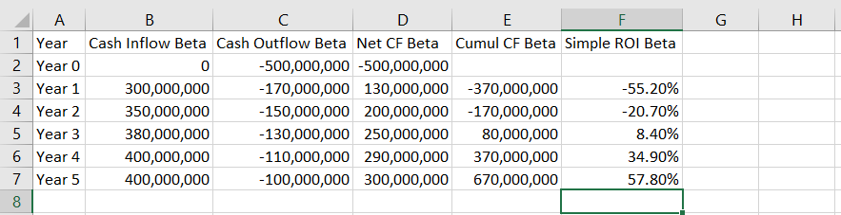

Hình 1.1 Cashflow table

CHƯƠNG 2 – PHÂN TÍCH VÀ THIẾT KẾ HỆ THỐNG

2.1 Thu thập yêu cầu chức năng

Bảng hỏi có bao nhiêu câu?

* Có 30 câu hỏi

Tỉ trọng từng loại câu hỏi?

* Có 20 câu functional, 5 câu non-functional và 5 câu infomation user

Bảng hỏi gửi tới những đối tượng nào? Tại sao?

* Bảng hỏi gửi tới đối tượng nhân viên và quản lý của các phòng ban trong công ty. Vì 2 đối tượng trên là những người trực tiếp sử dụng và tương tác chính với hệ thống CRM.

Được delivery tới đối tượng như thế nào?

* Được đưa tới người thực hiện thông qua google form

Làm gì dựa trên kết quả bảng hỏi?

* Câu hỏi thu nhập thông tin cá nhân dùng để phân loại user và lấy thêm ngữ cảnh
* Câu hỏi chức năng dùng để xác định các chức năng nào nên có trong hệ thống CRM và tối ưu hoá dựa trên nhu cầu của người sử dụng để tăng hiệu quả của hệ thống.
* Câu hỏi phi chức năng giúp hiểu rõ hơn về nhu cầu của nhân viên sale đối với hệ thống CRM. Các câu hỏi phi chức năng có thể giúp doanh nghiệp hiểu rõ hơn về những yếu tố quan trọng đối với nhân viên sale, từ đó lựa chọn hệ thống CRM phù hợp nhất với nhu cầu của doanh nghiệp và nhân viên sale.

2.2 Đặt tả yêu cầu phi chức năng

**Tính bảo mật và phân quyền cho user**: Hệ thống yêu cầu user phải đăng nhập trước khi sử dụng. Giao diện hệ thống phụ thuộc vào tài khoản mà user đăng nhập, ví dụ: nếu user là nhân viên sales/marketing thì giao diện chỉ hiện 2 chức năng là quản lý khách hàng/lead

**Hiệu năng cao (performance):** Với điều kiện kết nốt mạng ổn định, hệ thống phải có khả năng xử lý requests của ít nhất 200 users cùng 1 lúc đăng nhập và sử dụng

**Khả năng mở rộng (scalability):** Nếu quy mô công ty và số lượng user tăng lên, hệ thống phải có khả năng mở rộng tới tối đa 500 users cùng 1 lúc đăng nhập và sử dụng

**Khả năng tương thích với đa nền tảng (compatiablity):** Hệ thống cho phép đăng nhập trên nhiều nền tảng hệ điều hành khác nhau như Window, Android, IOS và nhiều thiết bị như PC, Tablet, Smartphone

**Khả năng bảo trì hệ thống (maintainability):** Hệ thống phải được viết dưới dạng từng module, mỗi module là độc lập và không phụ thuộc vào nhau. Nếu user cần chức năng nào thì chỉ cần install module có chức năng ấy

**Tính sẵn dùng (availability):** Hệ thống phải hoạt động 24/7 với tính khả dụng tối thiểu (minium availability) là 95%. Thời gian downtime hằng tuần không quá 5 tiếng

2.3 Lược đồ chức năng (Use-case diagram)

2.3.1 Lược đồ Use-case tổng quát

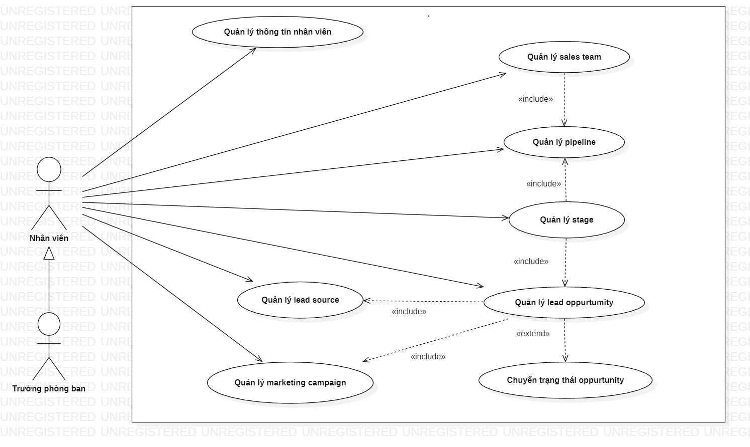

Hình 2.2 Lược đồ Usecase tổng quát

2.3.2 Lược đồ Use-case từng chức năng và bảng đặc tả Use-case

2.3.2.1 Use-case Quản lý thông tin khách hàng

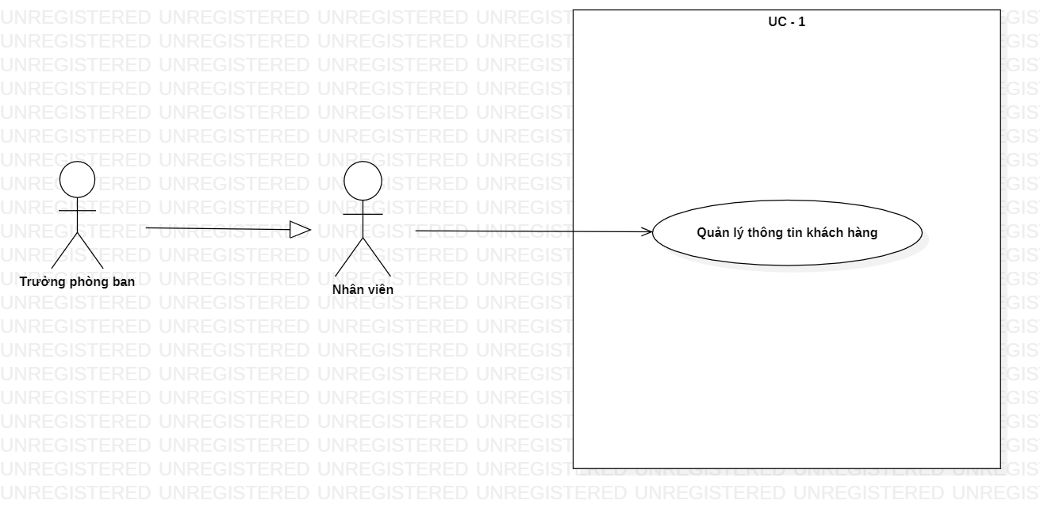

Hình 2.3 Lược đồ Usecase Quản lý thông tin khách hàng

|  |  |  |
| --- | --- | --- |
| **Use Case ID** | UC - 1 | |
| **Use Case** | Quản lý thông tin khách hàng | |
| **Scenario:** | Chọn chức năng “Quản lý thông tin khách hàng” | |
| **Triggering Event** | Trưởng phòng ban hoặc nhân viên phòng ban sales/marketing chọn chức năng ”Quản lý thông tin khách hàng” | |
| **Description** | Trưởng phòng ban hoặc nhân viên phòng ban sales/marketing sử dụng tài khoản được cấp để đăng nhập vào hệ thống | |
| **Actor(s)** | Trưởng phòng ban hoặc nhân viên phòng ban sales/marketing | |
| **Pre-Condition(s):** | Tài khoản được tạo sẵn, được phân quyền cấp quản lý hoặc nhân viên và được kết nối internet khi thực hiện đăng nhập | |
| **Post-Condition(s):** | Người dùng đăng nhập thành công vào hệ thống | |
| **Flow of Event** | Actor | System |
| 1. Trưởng phòng ban hoặc nhân viên phòng ban sales/marketing chọn chức năng ”Quản lý thông tin khách hàng”  2. Trưởng phòng ban hoặc nhân viên phòng ban sales/marketing chọn chức năng cần thi hành (thêm thông tin khách hàng, sửa thông tin khách hàng, xóa thông tin khách hàng, xem thông tin chi tiết của khách hàng, tìm kiếm thông tin khách hàng, xuất danh sách khách hàng) | 1.1 Hệ thống hiển thị giao diện thông tin các khách hàng  2.1 Hệ thống hiển thị giao diện chức năng đã chọn, tùy vào chức năng và thao tác người dùng chọn mà luồng sự kiện đó sẽ được thi hành và hiển thị giao diện trả về theo luông sự kiện đó |
| **Exception** | 1.1.1 Hệ thống xảy ra lỗi trong quá trình xử lý dữ liệu, hiển thị thông báo lỗi  2.1 Lỗi nhập liệu – Nếu thông tin nhập vào không hơp lệ, hệ thống báo lỗi và yêu cầu nhập lại  2.2 Khi người dùng chọn chức năng Tìm kiếm thông tin khách hàng, hoặc xem chi tiết, nếu khách hàng không tồn tại, hệ thống báo lỗi  Khi người dùng chọn chức năng Tìm kiếm thông tin khách hàng, hoặc xem chi tiết, nếu khách hàng không tồn tại, hệ thống báo lỗi | |

Bảng 2.2 Mô tả Usecase Quản lý thông tin khách hàng

2.3.2.2 Use-case Quản lý Sales team

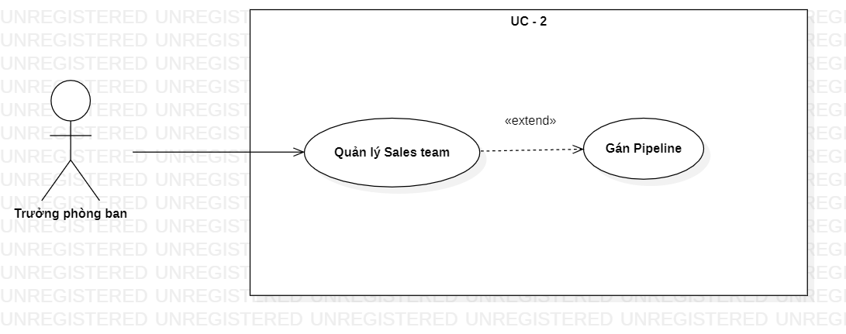

Hình 2.4 Lược đồ Usecase Quản lý Sales team

|  |  |  |
| --- | --- | --- |
| **Use Case ID** | UC - 2 | |
| **Use Case** | Quản lý sales team | |
| **Scenario:** | Chọn chức năng “Quản lý sales team” | |
| **Triggering Event** | Trưởng phòng ban sales/marketing chọn chức năng ”Quản lý sales team” | |
| **Description** | Trưởng phòng ban sales/marketing sử dụng tài khoản được cấp để đăng nhập vào hệ thống | |
| **Actor(s)** | Trưởng phòng ban sales/marketing | |
| **Pre-Condition(s):** | Tài khoản được tạo sẵn, được phân quyền cấp quản lý và được kết nối internet khi thực hiện đăng nhập | |
| **Post-Condition(s):** | Người dùng đăng nhập thành công vào hệ thống | |
| **Flow of Event** | Actor | System |
| 1. Trưởng phòng ban sales/marketing chọn chức năng ”Quản lý sales team”  2. Trưởng phòng ban sales/marketing chọn chức năng cần thi hành (quản lý thành viên trong team đó như gán pipeline cho team, tạo, cập nhật thông tin, xóa, xếp hạng và đánh giá hiệu suất, phân công nhiệm vụ của thành viên trong team) | 1.1 Hệ thống hiển thị giao diện quản lý các sales team  2.1 Hệ thống hiển thị giao diện chức năng đã chọn, tùy vào chức năng và thao tác người dùng chọn mà luồng sự kiện đó sẽ được thi hành và hiển thị giao diện trả về theo luông sự kiện đó |
| **Exception** | 1.1.1 Hệ thống xảy ra lỗi trong quá trình xử lý dữ liệu, hiển thị thông báo lỗi  2.1 Khi người dùng chọn chức năng Tìm kiếm thông tin thành viên team, nếu thành viên không tồn tại, hệ thống báo lỗi | |

Bảng 2.3 Mô tả Usecase Quản lý Sales team

2.3.2.3 Use-case Quản lý Stage

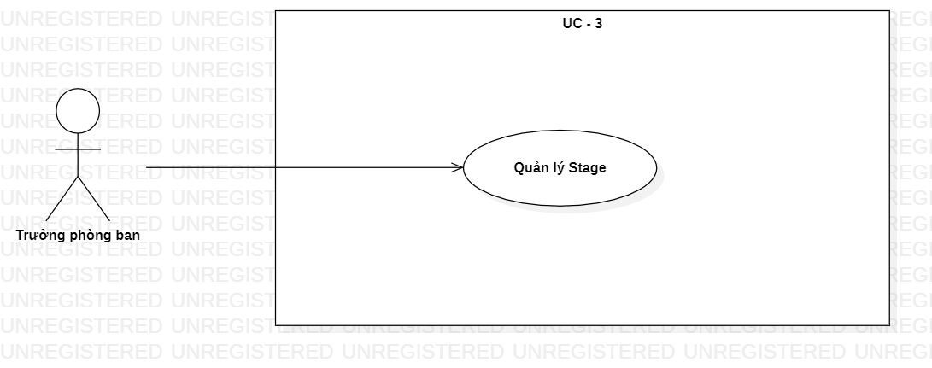

Hình 2.5 Lược đồ Usecase Quản lý Stage

|  |  |  |
| --- | --- | --- |
| **Use Case ID** | UC - 3 | |
| **Use Case** | Quản lý stage | |
| **Scenario:** | Chọn chức năng “Quản lý stage” | |
| **Triggering Event** | Trưởng phòng ban sales/marketing chọn chức năng ”Quản lý stage” | |
| **Description** | Trưởng phòng ban sales/marketing sử dụng tài khoản được cấp để đăng nhập vào hệ thống | |
| **Actor(s)** | Trưởng phòng ban sales/marketing | |
| **Pre-Condition(s):** | Tài khoản được tạo sẵn, được phân quyền cấp quản lý và được kết nối internet khi thực hiện đăng nhập | |
| **Post-Condition(s):** | Người dùng đăng nhập thành công vào hệ thống | |
| **Flow of Event** | Actor | System |
| 1. Trưởng phòng ban sales/marketing chọn chức năng ”Quản lý stage”  2. Trưởng phòng ban sales/marketing chọn chức năng cần thi hành (quản lý stage trong pipeline như tạo, cập nhật thông tin, xóa, xem tiến độ trong stage) | 1.1 Hệ thống hiển thị giao diện quản lý stage  2.1 Hệ thống hiển thị giao diện chức năng đã chọn, tùy vào chức năng và thao tác người dùng chọn mà luồng sự kiện đó sẽ được thi hành và hiển thị giao diện trả về theo luông sự kiện đó |
| **Exception** | 1.1.1 Hệ thống xảy ra lỗi trong quá trình xử lý dữ liệu, hiển thị thông báo lỗi  2.1 Khi người dùng chọn chức năng Tạo stage, hệ thống gặp lỗi kĩ thuật hoặc hạn chế, hiển thị thông báo lỗi  2.2 Khi người dùng chọn chức năng Xem tiến độ của stage, hệ thống gặp lỗi kĩ thuật hoặc hạn chế, hiển thị thông báo lỗi | |

Bảng 2.4 Mô tả Usecase Quản lý Stage

2.3.2.4 Use-case Quản lý Pipeline

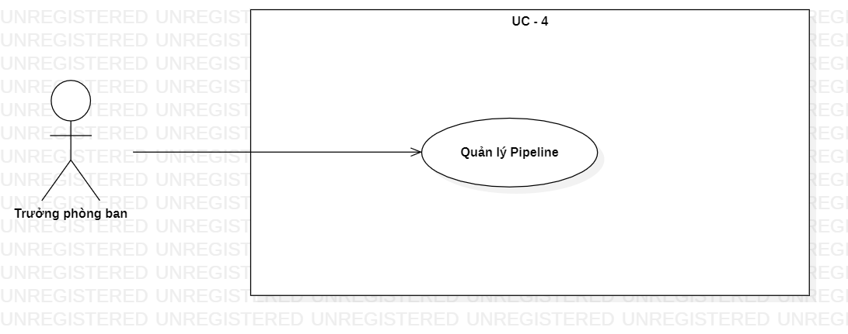

Hình 2.6 Lược đồ Usecase Quản lý Pipeline

|  |  |  |
| --- | --- | --- |
| **Use Case ID** | UC - 4 | |
| **Use Case** | Quản lý pipeline | |
| **Scenario:** | Chọn chức năng “Quản lý pipeline” | |
| **Triggering Event** | Trưởng phòng ban sales/marketing chọn chức năng ”Quản lý pipeline” | |
| **Description** | Trưởng phòng ban sales/marketing sử dụng tài khoản được cấp để đăng nhập vào hệ thống | |
| **Actor(s)** | Trưởng phòng ban sales/marketing | |
| **Pre-Condition(s):** | Tài khoản được tạo sẵn, được phân quyền cấp quản lý và được kết nối internet khi thực hiện đăng nhập | |
| **Post-Condition(s):** | Người dùng đăng nhập thành công vào hệ thống | |
| **Flow of Event** | Actor | System |
| 1. Trưởng phòng ban sales/marketing chọn chức năng ”Quản lý pipeline”  2. Trưởng phòng ban sales/marketing chọn chức năng cần thi hành (tạo pipeline, cập nhật, xóa) | 1.1 Hệ thống hiển thị giao diện quản lý pipeline  2.1 Hệ thống hiển thị giao diện chức năng đã chọn, tùy vào chức năng và thao tác người dùng chọn mà luồng sự kiện đó sẽ được thi hành và hiển thị giao diện trả về theo luông sự kiện đó |
| **Exception** | 1.1.1 Hệ thống xảy ra lỗi trong quá trình xử lý dữ liệu, hiển thị thông báo lỗi  2.1 Khi người dùng chọn chức năng Tạo pipeline, hệ thống gặp lỗi kĩ thuật hoặc hạn chế, hiển thị thông báo lỗi | |

Bảng 2.5 Mô tả Usecase Quản lý Pipeline

2.3.2.5 Use-case Quản lý Lead/Oppurtunity

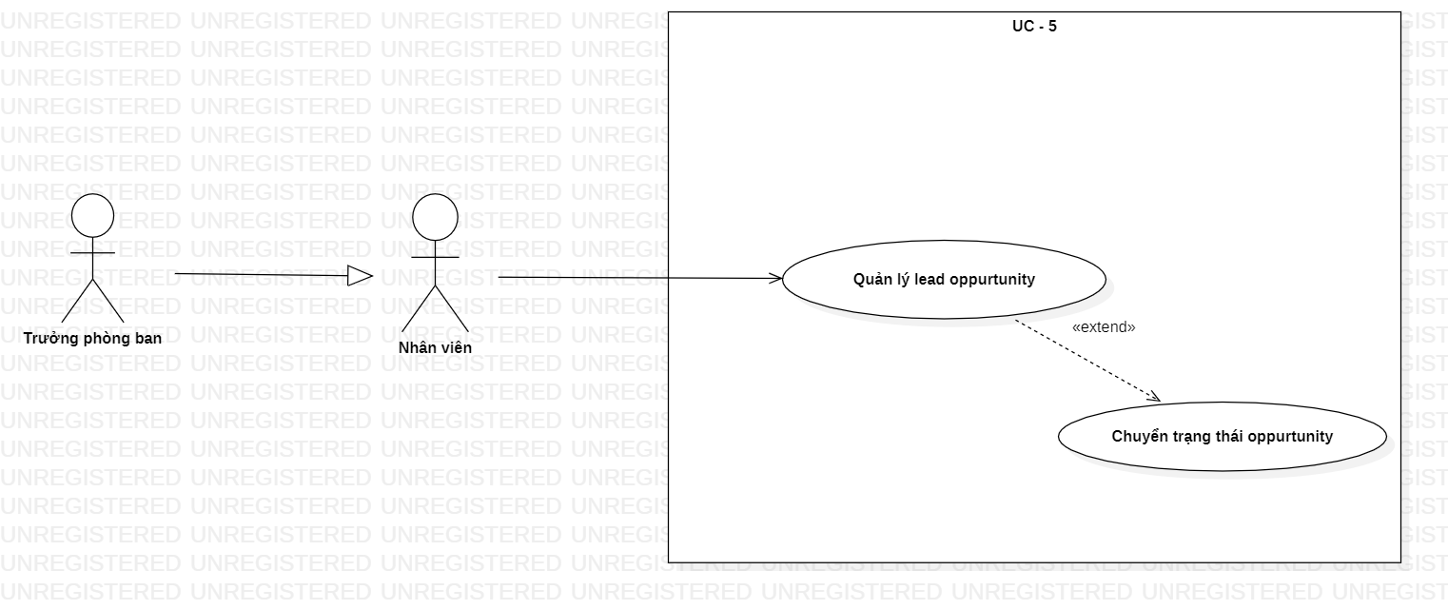

Hình 2.7 Lược đồ Usecase Quản lý Lead/Oppurtunity

|  |  |  |
| --- | --- | --- |
| **Use Case ID** | UC - 5 | |
| **Use Case** | Quản lý lead/oppurtunity | |
| **Scenario:** | Chọn chức năng “Quản lý lead/oppurtunity” | |
| **Triggering Event** | Trưởng phòng ban hoặc nhân viên phòng ban sales/marketing chọn chức năng ”Quản lý lead/oppurtunity” | |
| **Description** | Trưởng phòng ban hoặc nhân viên phòng ban sales/marketing sử dụng tài khoản được cấp để đăng nhập vào hệ thống | |
| **Actor(s)** | Trưởng phòng ban hoặc nhân viên phòng ban sales/marketing | |
| **Pre-Condition(s):** | Tài khoản được tạo sẵn, được phân quyền cấp quản lý hoặc nhân viên và được kết nối internet khi thực hiện đăng nhập | |
| **Post-Condition(s):** | Người dùng đăng nhập thành công vào hệ thống | |
| **Flow of Event** | Actor | System |
| 1. Trưởng phòng ban hoặc nhân viên phòng ban sales/marketing chọn chức năng ”Quản lý lead/oppurtunity”  2. Trưởng phòng ban hoặc nhân viên phòng ban sales/marketing chọn chức năng cần thi hành (tạo oppurtunity, cập nhật, xóa, chuyển trạng thái oppurtunity (“Tiềm năng” hoặc “Giao dịch đóng”)) | 1.1 Hệ thống hiển thị giao diện quản lý lead/oppurtunity  2.1 Hệ thống hiển thị giao diện chức năng đã chọn, tùy vào chức năng và thao tác người dùng chọn mà luồng sự kiện đó sẽ được thi hành và hiển thị giao diện trả về theo luông sự kiện đó |
| **Exception** | 1.1.1 Hệ thống xảy ra lỗi trong quá trình xử lý dữ liệu, hiển thị thông báo lỗi  2.1 Khi người dùng chọn chức năng Tạo oppoturnity, hệ thống gặp lỗi kĩ thuật hoặc hạn chế, hiển thị thông báo lỗi  2.2 Khi người dùng chọn chuyển trạng thái oppoturnity, hệ thống gặp lỗi kĩ thuật hoặc hạn chế, hiển thị thông báo lỗi | |

Bảng 2.6 Mô tả Usecase Quản lý Lead/Oppurtunity

2.3.2.6 Use-case Quản lý Lead source

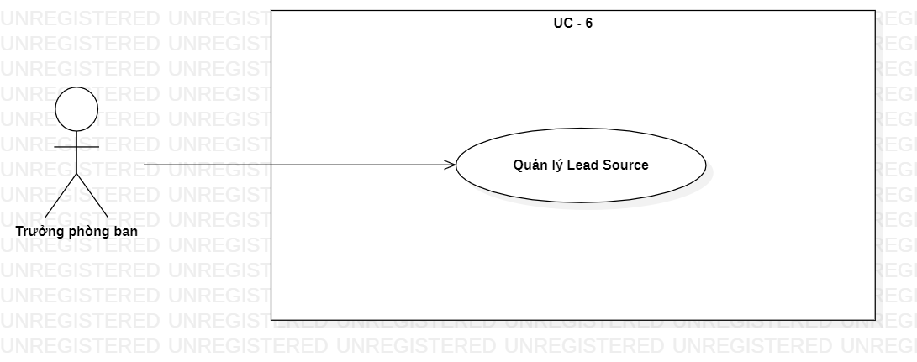

Hình 2.8 Lược đồ Usecase Quản lý Lead source

|  |  |  |
| --- | --- | --- |
| **Use Case ID** | UC - 6 | |
| **Use Case** | Quản lý lead source | |
| **Scenario:** | Chọn chức năng “Quản lý lead source” | |
| **Triggering Event** | Trưởng phòng ban sales/marketing chọn chức năng ”Quản lý lead source” | |
| **Description** | Trưởng phòng ban sales/marketing sử dụng tài khoản được cấp để đăng nhập vào hệ thống | |
| **Actor(s)** | Trưởng phòng ban sales/marketing | |
| **Pre-Condition(s):** | Tài khoản được tạo sẵn, được phân quyền cấp quản lý và được kết nối internet khi thực hiện đăng nhập | |
| **Post-Condition(s):** | Người dùng đăng nhập thành công vào hệ thống | |
| **Flow of Event** | Actor | System |
| 1. Trưởng phòng ban sales/marketing chọn chức năng ”Quản lý lead source”  2. Trưởng phòng ban sales/marketing chọn chức năng cần thi hành (tạo lead source, cập nhật, xóa) | 1.1 Hệ thống hiển thị giao diện quản lý lead source  2.1 Hệ thống hiển thị giao diện chức năng đã chọn, tùy vào chức năng và thao tác người dùng chọn mà luồng sự kiện đó sẽ được thi hành và hiển thị giao diện trả về theo luông sự kiện đó |
| **Exception** | 1.1.1 Hệ thống xảy ra lỗi trong quá trình xử lý dữ liệu, hiển thị thông báo lỗi  2.1 Khi người dùng chọn chức năng Tạo lead source, hệ thống gặp lỗi kĩ thuật hoặc hạn chế, hiển thị thông báo lỗi | |

Bảng 2.7 Mô tả Usecase Quản lý Lead source

2.3.2.7 Use-case Quản lý Marketing campaign

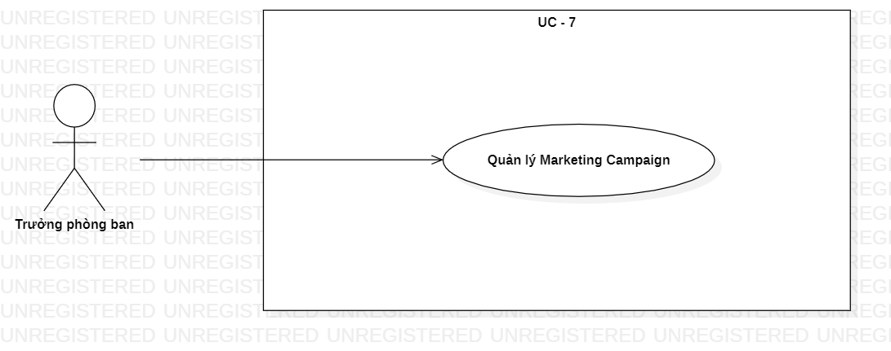

Hình 2.9 Lược đồ Usecase Quản lý Marketing campaign

|  |  |  |
| --- | --- | --- |
| **Use Case ID** | UC - 7 | |
| **Use Case** | Quản lý marketing campaign | |
| **Scenario:** | Chọn chức năng “Quản lý marketing campaign” | |
| **Triggering Event** | Trưởng phòng ban sales/marketing chọn chức năng ”Quản lý marketing campaign” | |
| **Description** | Trưởng phòng ban sales/marketing sử dụng tài khoản được cấp để đăng nhập vào hệ thống | |
| **Actor(s)** | Trưởng phòng ban sales/marketing | |
| **Pre-Condition(s):** | Tài khoản được tạo sẵn, được phân quyền cấp quản lý và được kết nối internet khi thực hiện đăng nhập | |
| **Post-Condition(s):** | Người dùng đăng nhập thành công vào hệ thống | |
| **Flow of Event** | Actor | System |
| 1. Trưởng phòng ban sales/marketing chọn chức năng ”Quản lý marketing campaign”  2. Trưởng phòng ban sales/marketing chọn chức năng cần thi hành (tạo marketing campaign, cập nhật, xóa) | 1.1 Hệ thống hiển thị giao diện quản lý lead source  2.1 Hệ thống hiển thị giao diện chức năng đã chọn, tùy vào chức năng và thao tác người dùng chọn mà luồng sự kiện đó sẽ được thi hành và hiển thị giao diện trả về theo luông sự kiện đó |
| **Exception** | 1.1.1 Hệ thống xảy ra lỗi trong quá trình xử lý dữ liệu, hiển thị thông báo lỗi  2.1 Khi người dùng chọn chức năng Tạo marketing campaign, hệ thống gặp lỗi kĩ thuật hoặc hạn chế, hiển thị thông báo lỗi | |

Bảng 2.8 Mô tả Usecase Quản lý Marketing campaign

2.4 Lược đồ dòng dữ liệu (Data Flow Diagram)

2.4.1 Lược đồ ngữ cảnh (Context diagram)



Hình 2.10 Lược đồ ngữ cảnh

2.4.2 Lược đồ Level-0

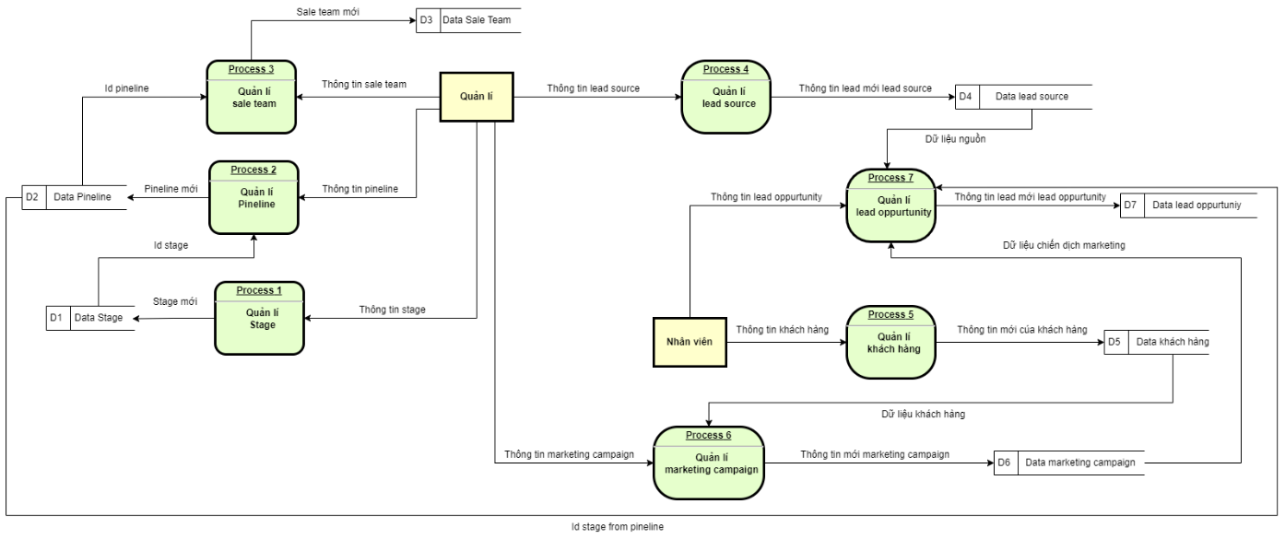

Hình 2.11 Lược đồ level 0

2.5 Lược đồ quan hệ thực thể (Entity-Relationship Diagram)

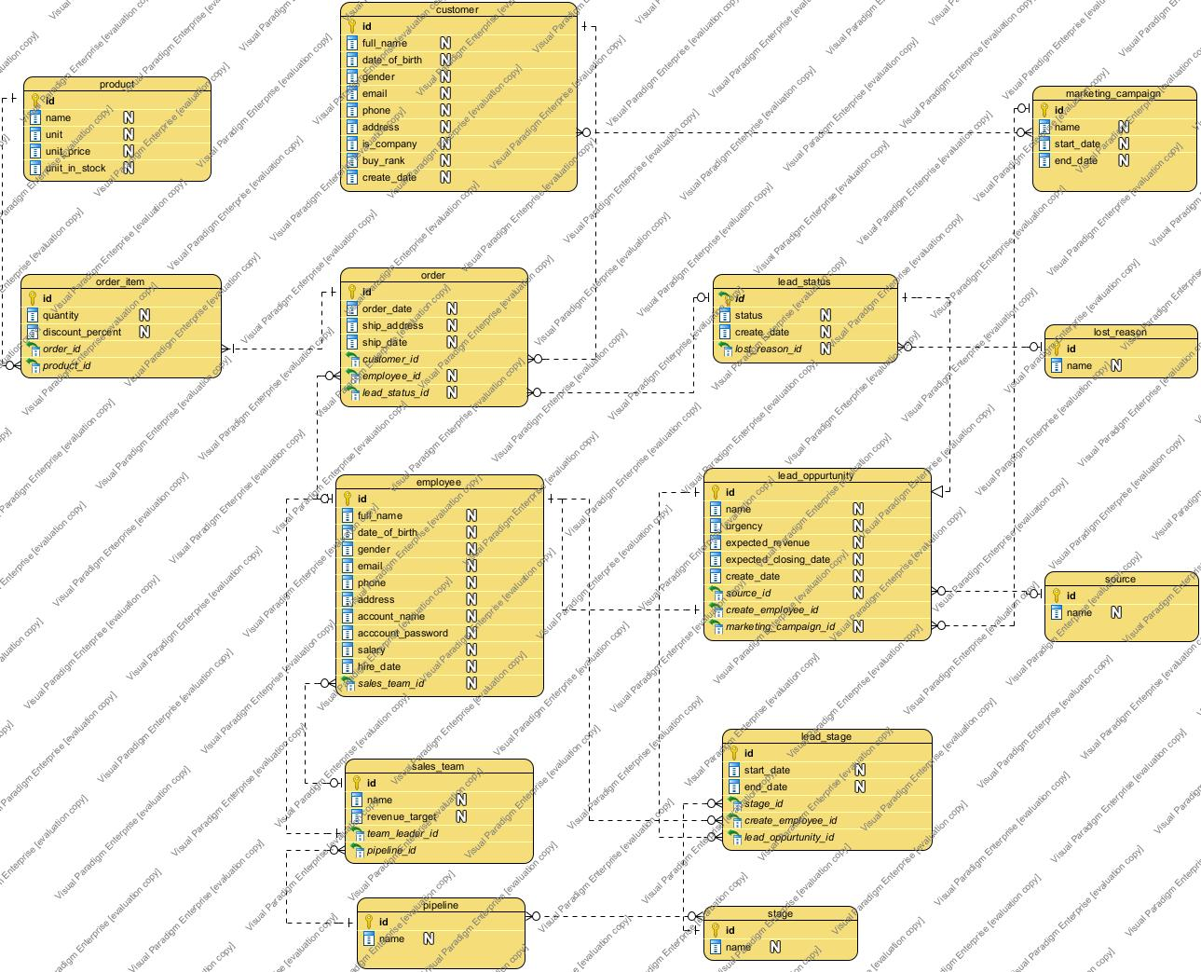

Hình 2.12 Lược đồ quan hệ thực thể

2.6 Đặc tả lược đồ quan hệ thực thể (Entity-Relationship Diagram)

Customer và product là 2 tables độc lập, phục vụ cho chức năng demo

Mỗi một member (member ở đây có thể hiểu là nhân viên trong công ty/phòng ban) chỉ thuộc 1 team và mỗi team có thể có 1 hoặc nhiều member

Pipeline chính là 1 quy trình hoàn chỉnh và mỗi team chỉ được có duy nhất 1 pipeline. Ví dụ sales pipeline là 1 quy trình bán hàng hoàn chỉnh, trong đó bao gồm nhiều stage khác nhau

Mỗi stage (stage là từng bước nhỏ trong 1 quy trình) có thể thuộc 1 hoặc nhiều pipeline và ngược lại mỗi pipeline có 1 hoặc nhiều stage

Mỗi Lead (trong CRM, lead là 1 cơ hội để thực hiện quá trình bán cho khách hàng) sẽ do 1 team phụ trách"

|  |  |
| --- | --- |
| Description | Bảng chứa dữ liệu thông tin cá nhân của khách hàng |
| Attribute | 2.1. address:varchar(128)   2.2. buy_rank:int   2.3. create_date:datetime   2.4. date_of_birth:date   2.5. email:varchar(64)   2.6. full_name:varchar(64)   2.7. gender:bit   2.8. id:varchar(16)   2.9. is_company:bit   2.10. phone:varchar(16) |
| Relationship and constraint | Primary Keys:  id  Detail Entities:  order |
| Business rule | buy_rank phải là positive integer, bắt đầu từ 0. Mỗi khi khách hàng có order thì buy_rank sẽ tăng lên 1  gender: 1 là nam, 0 là nữ  is_company: 1 nếu là tổ chức hoặc doanh nghiệp, 0 nếu là khách hàng cá nhân  phone: bắt đầu bằng country code, ví dụ sđt Việt Nam thì là +8412345678 |

Bảng 2.9 Customer

|  |  |
| --- | --- |
| Description | Bảng chứa dữ liệu thông tin cá nhân của nhân viên |
| Attribute | 3.1. acccount_password:varchar(64)   3.2. account_name:varchar(64)   3.3. account_role:varchar(64)   3.4. address:varchar(64)   3.5. date_of_birth:date   3.6. email:varchar(64)   3.7. full_name:varchar(64)   3.8. gender:bit   3.9. hire_date:date   3.10. id:varchar(16)   3.11. phone:varchar(16)   3.12. salary:int   3.13. sales_team_id:varchar(16) |
| Relationship and constraint | Primary Keys:  id  Foreign Keys:  sales_team_id  Detail Entities:  lead_stage,  order  Master Entities:  sales_team |
| Business rule | gender: 1 là nam, 0 là nữ  sales_team: phải được gán trước nếu employee muốn tạo oppoturnity  phone: bắt đầu bằng country_code  account_name/password/role: do phòng IT cung cấp cho nhân viên để đăng nhập vào hệ thống |

Bảng 2.10 Emloyee

|  |  |
| --- | --- |
| Description | Bảng chứa dữ liệu về lead/oppurtunity được tạo ra bởi nhân viên |
| Attribute | 4.1. create_date:datetime   4.2. create_employee_id:varchar(16)   4.3. expected_closing_date:datetime   4.4. expected_revenue:int   4.5. id:varchar(16)   4.6. marketing_campaign_id:varchar(16)   4.7. name:varchar(64)   4.8. source_id:varchar(16)   4.9. urgency:int |
| Relationship and constraint | Primary Keys:  id  Foreign Keys:  create_employee_id,  marketing_campaign_id,  source_id  Detail Entities:  lead_stage  Master Entities:  marketing_campaign,  source |
| Business rule | gender: 1 là nam, 0 là nữ  urgency: chỉ chấp nhận 3 giá trị là 1,2,3 tương ứng với 3 mức độ quan trọng (càng lớn thì càng quan trọng)  expected_revenue: chỉ cho phép positive integer |

Bảng 2.11 Lead Oppurtunity

CHƯƠNG 3 – HIỆN THỰC HỆ THỐNG

3.1 Các công nghệ sử dụng trong đề tài / Technical Stack

Danh sách các công nghệ dự kiến sử dụng trong dự án

|  |  |
| --- | --- |
| RDBMS | SQL Server |
| Backend | Python, C# |
| Frontend | HTML/CSS |
| *(optional )BI dashboard | PowerBI |

Bảng 3.25 Các công nghệ sử dụng

Nhóm chúng tôi chọn Microsoft SQL Server thay vì các RDBMS khác là do SQL Server tích hợp tốt trong hệ sinh thái các ứng dụng của Microsoft, SQL Server có rất nhiều connector tới các app khác như PowerBI hoặc tới nền tảng điện toán đám mây Microsoft Azure

3.2 Demo hệ thống

Kịch bản Demo hệ thống CRM bằng dữ liệu mẫu bao gồm các mục dưới đây

|  |  |
| --- | --- |
| **Kịch bản Demo hệ thống CRM** |  |
| **product** | 3 sản phẩm: bút bi, giấy a4 và mực in |
| **employee** | 5 nhân viên |
| **sales_team** | 2 team bao gồm: sales team và post-sales team - sales team: 3 nhân viên - post-sales team: 2 nhân viên |
| **customer** | 4 khách hàng: A, B, C, D |
| **stage** | tạo 6 stages bao gồm: - Lead qualification - Demo or meeting (telephone, email, real life meeting..) - Create proposal for pre-sales - Create proposal for up-sales - Negotiation and manage expectation - Oppurtunity won |
| **pipeline** | tạo 2 pipeline bao gồm: - sales pipeline - up-sales pipeline |
| **pipeline_stage** | sales pipeline (các stage phía có thứ tự phía trước, số này là cột stage_order trong bảng pipeline_stage) - 1: Lead qualification - 2: Demo or meeting - 3: Create proposal for pre-sales - 4: Negotiation and manage expectation - 5: Oppurtunity won  up-sales pipeline - 1: Create proposal for up-sales - 2: Demo or meeting - 3: Negotiation and manage expectation - 4: Oppurtunity won |
| **marketing_campagin** | - Tạo 1 marketing_campaign: Black Friday, kéo dài 1 tuần. Target vào 2 khách hàng bất kì |
| **order** | 6 order chia 4 khách hàng phía trên - Phải có ít nhất 4 order được gắn với lead_status |
| **order_detail** | tùy ý, số lượng mua nên đa dạng (1,2,3,4,...) |
| **lead_oppurtunity và lead_status** | tạo ra 3 lead_oppurtunity cho 2 customer: A có 2 và B có 1 - Trong đó 2 lead_oppurtunity thành công, 1 lead_oppurtunity thất bại tại stage "Demo or meeting" - 2 lead_oppurtunity thành công sẽ có lead_status được gắn với 4 order phía trên |

Bảng 4.26 Kịch bản demo

Do scope của dự án tương đối nhỏ nên thay vì xây dựng GUI cho hệ thống CRM, nhóm chúng tôi dùng PowerBI để kết nối với SQL Server Database và vẽ Proof of Concept (POC) Dashboard

CHƯƠNG 5: KẾT LUẬN

5.1 Hướng phát triển

Hệ thống CRM phía trên chỉ là phiên bản demo/POC (Proof of concept) nhằm chứng minh là dự án hoàn toàn có tính khả thi. Vậy nên để phát triển lên thì ta có thể thêm và hoàn chỉnh các module phổ biến trong hệ thống CRM như: customer complaint, Accounting and Invoicing, Expenses, Manufacturing,…

Ngoài ra, ta có thể xây dựng 1 data warehouse bằng các dịch vụ cloud như Azure SQL Data Warehouse, AWS Redshift. Data warehouse này sẽ lấy transactional và master data của hệ thống CRM phía trên để tổng hợp lại. Cuối cùng là kết nối với các BI tools như PowerBI, Tableau để vẽ dashboard nhằm hỗ trợ stakeholder trong việc đưa ra các quyết định kinh doanh

5.2 Ý nghĩa thực tiễn

Thông qua dự án lần này, nhóm chúng tôi đã giúp cho từng thành viên trong nhóm hiểu đươc thêm về 1 hệ thống CRM hoạt động ra sao, các bảng dữ liệu trong đó thường bao gồm những thông tin gì và liên kết với nhau như thế nào

Các thành viên còn biết được thêm về quy trình phát triển phần mềm nói chung và hệ thống CRM nói riêng, các yêu cầu đầu vào và đầu ra của từng quy trình (ví dụ: để implement được cơ sở dữ liệu ở mức vật lý thì ta ít nhất phải có 2 biểu đồ ERD/DFD với file đặc tả yêu cầu)

Ngoài ra các thành viên còn được giới thiệu về 1 số thuật ngữ trong CRM và quy trình sales như: Lead, Oppurtunity, Sales pipeline, Stage,…

**TÀI LIỆU THAM KHẢO**

**Tiếng Việt**

**Tiếng Anh**

**PHỤ LỤC**

BẢNG HỎI

|  |  |  |  |  |  |  |  |  |  |  |  |  |  |  |  |  |  |  |  |  |  |  |  |  |  |  |  |  |  |  |  |  |  |  |  |  |  |  |  |  |  |  |  |  |  |  |  |  |  |  |  |  |  |  |  |  |  |  |  |  |  |  |  |  |  |
| --- | --- | --- | --- | --- | --- | --- | --- | --- | --- | --- | --- | --- | --- | --- | --- | --- | --- | --- | --- | --- | --- | --- | --- | --- | --- | --- | --- | --- | --- | --- | --- | --- | --- | --- | --- | --- | --- | --- | --- | --- | --- | --- | --- | --- | --- | --- | --- | --- | --- | --- | --- | --- | --- | --- | --- | --- | --- | --- | --- | --- | --- | --- | --- | --- | --- |
| |  |  | | --- | --- | | Số thứ tự | Câu hỏi | | 1 | Hệ thống cần lưu trữ đầy đủ thông tin về khách hàng, bao gồm: thông tin cá nhân, lịch sử giao dịch, nhu cầu, sở thích, v.v. | | 2 | Hệ thống cần cho phép nhân viên sale theo dõi lịch sử giao dịch của khách hàng | | 3 | Hệ thống cần cho phép nhân viên sale tạo và quản lý các chiến dịch tiếp thị và bán hàng | | 4 | Hệ thống cần cho phép nhân viên sale tạo và gửi email, thư, v.v. đến khách hàng | | 5 | Hệ thống cần cho phép nhân viên sale theo dõi và trả lời các phản hồi của khách hàng | | 6 | Hệ thống cần cho phép nhân viên sale quản lý các hợp đồng và tài liệu liên quan đến khách hàng | | 7 | Hệ thống cần cho phép quản lý theo dõi hiệu suất của nhân viên sale | | 8 | Hệ thống cần cho phép quản lý phân tích dữ liệu về khách hàng | | 9 | Hệ thống cần cho phép quản lý tạo các báo cáo về hoạt động kinh doanh | | 10 | Hệ thống cần có thể tích hợp với các hệ thống khác của doanh nghiệp | | 11 | Hệ thống cần có thể sử dụng ở nhiều ngôn ngữ khác nhau | | 12 | Hệ thống có mã nguồn mở cho phép doanh nghiệp tùy chỉnh hoặc tự thêm chức năng mong muốn | | 13 | Hệ thống cần có khả năng mở rộng về số lượng khách hàng, số lượng nhân viên sử dụng, số lượng dữ liệu lưu trữ, v.v. | | 14 | Hệ thống cần hỗ trợ các chức năng tự động hóa, giúp nhân viên sale tiết kiệm thời gian và nâng cao hiệu quả. | | 15 | Hệ thống cần có khả năng phân tích dữ liệu khách hàng sâu sắc, giúp doanh nghiệp hiểu rõ hơn về khách hàng và đưa ra các quyết định kinh doanh hiệu quả hơn. | | 16 | Hệ thống có thể sử dụng trên nhiều thiết bị khác nhau như PC, Smartphone, v.v. | | 17 | Báo cáo chi tiết về từng khách hàng: theo dõi hiệu quả hoạt động bán hàng với từng khách hàng | | 18 | Báo cáo về các cơ hội bán hàng: theo dõi tiến độ và hiệu quả của các cơ hội bán hàng | | 19 | Quản lý pipeline bán hàng: linh hoạt, dễ dàng điều chỉnh | | 20 | Thông báo các đơn hàng có tỉ lệ thành công cao | | 21 | Giới tính của bạn | | 22 | Bạn là nhân viên của phòng ban nào | | 23 | Bạn có từng sử dụng hệ thống crm nào trước đó không(nếu có là hệ thống gì) | | 24 | Các tính năng và chức năng cụ thể mà nhân viên sale mong muốn hệ thống CRM mới có | | 25 | Những khó khăn nếu có sử dụng hệ thống crm khác trước đây | | 26 | Hệ thống cần có khả năng phục hồi dữ liệu khách hàng sau sự cố | | 27 | Hệ thống cần sử dụng quy trình quản lý truy cập để kiểm soát quyền truy cập vào dữ liệu khách hàng | | 28 | Hệ thống cần có các tính năng hỗ trợ đào tạo người dùng | | 29 | Hệ thống cần có giao diện trực quan, đơn giản trong việc sử dụng | | 30 | Hệ thống CRM cần có tính khả dụng cao để nhân viên sale có thể truy cập và sử dụng bất cứ lúc nào. | | 31 | Hệ thống cần cho phép nhân viên sale tạo và quản lý các chiến dịch tiếp thị và bán hàng |   Bảng 27 Question table |  |

BẢNG PHÂN CHIA CÔNG VIỆC

|  |  |  |  |  |  |
| --- | --- | --- | --- | --- | --- |
| STT | Danh sách task | 52000823 - Trần Quốc Vinh | 52000148 - Vũ Ngọc Thuận | 52000832 - Lâm Gia Đạt | Mức độ hoàn thành |
| 1 | 1.1 Giới thiệu đề tài | x |  |  | 100% |
| 2 | 1.2 Đặc tả hệ thống | x |  |  | 100% |
| 3 | 1.3 Mục tiêu đề tài | x |  |  | 100% |
| 4 | 2.1 Thu thập yêu cầu chức năng |  |  | x | 100% |
| 5 | 2.2 Đặt tả yêu cầu phi chức năng |  |  | x | 100% |
| 6 | 2.3 Lược đồ chức năng và đặc tả (Use-case diagram) |  | x |  | 100% |
| 7 | 2.4 Lược đồ dòng dữ liệu (Data Flow Diagram) |  |  | x | 100% |
| 8 | 2.5 Lược đồ quan hệ thực thể (Entity-Relationship Diagram) | x |  |  | 100% |
| 9 | 2.6 Đặc tả lược đồ quan hệ thực thể (Entity-Relationship Diagram) | x |  |  | 100% |
| 10 | 2.7 Lược đồ cơ sở dữ liệu mức vật lý / Physical Database Design | x |  |  | 100% |
| 11 | 3.1 Các công nghệ sử dụng trong đề tài / Technical Stack | x |  |  | 100% |
| 12 | 4.1 Kịch bản demo | x | x | x | 80% |
| 13 | 5.1 Hướng phát triển | x |  |  | 100% |
| 14 | 5.2 Ý nghĩa thực tiễn | x |  |  | 100% |
| 15 | Tổng hợp và làm file word |  | x |  | 100% |

Bảng 28 Task Assignment